- 检查结果查看界面，点击查询出病人近段时间内的检查记录，根据医院的实际情况，莲河总院不调用webservers查看检查结果，而莲花分院是通过调用webservers查看检查结果与系统现在的方式相同。
医院要求：莲河总院点击文字报告跳出FR3格式的报告（取纳龙的VPACS_REPORT视图显示病人的文字报告）
点击图像按钮传入纳龙视图vpacs_report中的检查号STUDY_ID，并调用指定目录下的影像程序（可通过login配置目录；调用程序时把STUDY_ID当做参数传入）。考虑莲花分院还是通过调用webservers的方式查看报告，建议使用参数控制来限制是否启用以上需求。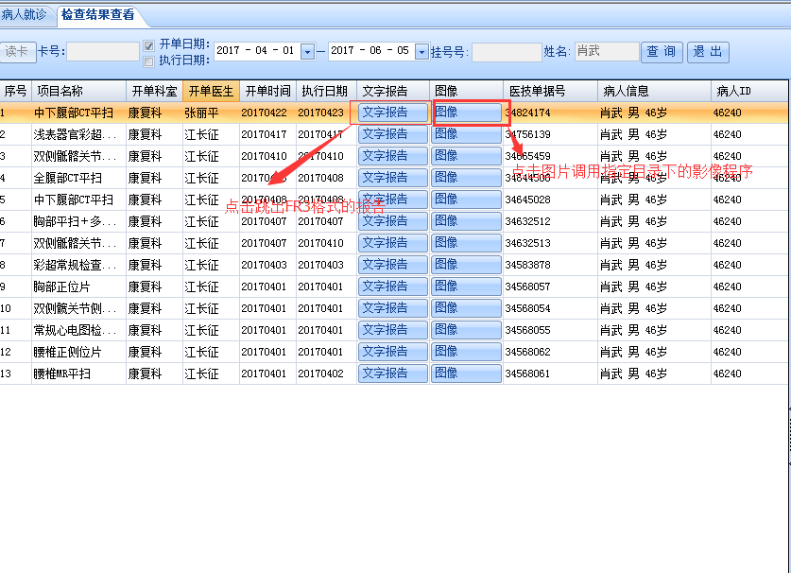
附影像部分原码：
string str = this.dataGridView1["study_id", e.RowIndex].Value.ToString();
ProcessStartInfo startInfo = new ProcessStartInfo {
FileName = @"C:\AppDCMDown\AppDCMDown.exe ",
Arguments = str.Trim().ToString(),
UseShellExecute = false};
Process process = Process.Start(startInfo);

